摘要
该问题属于多因素的决策问题，本文首先进行数据预处理，利用层次分析法得到每门课程出版社的满意度，出版社的排位指标，强势产品的指标，教材获得方式指标，课程类型指标。利用统计方法得到销售量的增长率、计划申请书的平均准确度、每门课程市场占有率；其次用出版社的满意度、出版社的排位指标、销售量的增长率和市场占有率提炼出该课程的竞争力，用市场占有率推导出市场需求；再者以支持强势产品的原则，同时考虑市场长远发展规划，建立了增加经济效益为目的的单目标整数规划模型；最后，利用LINGO软件得到书号的分配方案(见表20)，计算出出版社的总收益为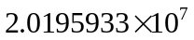 。在模型推广中，在一定的条件下给出了其它的分配方法。
本文的优点为充分利用数据，提出多种量化指标，提炼出竞争力指标和市场需求。不足之处是长远发展战略考虑不够细致。

关键词: 单目标整数规划 竞争力 分配方案

优化配置书号资源方案
- 问题的重述：
出版社的资源都捆绑在书号上，经过各个部门的运作，形成成本和利润。
某个以教材类出版物为主的出版社，总社领导每年需要针对分社提交的生产计划申请书、人力资源情况以及市场信息分析，将总量一定的书号数合理地分配给各个分社，使出版的教材产生最好的经济效益。事实上，由于各个分社提交的需求书号总量远大于总社的书号总量，因此总社一般以增加强势产品支持力度的原则优化资源配置。资源配置完成后，各个分社（分社以学科划分）根据分配到的书号数量，再重新对学科所属每个课程作出出版计划，付诸实施。
资源配置是总社每年进行的重要决策，直接关系到出版社的当年经济效益和长远发展战略。
我们要解决的问题就是根据该出版社掌握的一些数据资料，利用数学建模的方法，在信息不足的条件下，提出以量化分析为基础的资源（书号）配置方法，给出一个明确的分配方案，向出版社提供有益的建议。
二、问题的假设
1.假设同一课程不同书目价格差别不大，同时销售量相近。
2.假设所有教材利润率同一。
3.假设市场上每年的书号数一定。
4.假设课程的竞争力决定了市场的占有率。
5.假设人力资源情况近期不变。
- 符号的说明
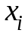---分配给第类课程的书号
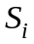---第类课程的市场竞争力
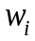---第类因素的权值
---第类课程的平均价格
---第类课程的申请书号数目
四、问题的分析
本问题研究的是出版社的书号分配问题。出版社的书号是一定的，要合理分配给每个分社，使对于自身有益。对于出版社的利益来说包括利润和长远发展前景。利润是与市场占有率、市场总需求、利润率有关的，而市场占有率又与出版社的市场竞争力以及发行的书号有关；长远的发展前景，需要研究各类课程教材的市场增长率，一般来说增长率越高发展潜力就越好，因此在分配书号的时候要注意照顾增长率较高的课程教材。
这样便把出版社的利益与书号相联系，这里我们主要以出版社的利润为目标，由此建立目标函数，根据题意给出相应的约束，就可以给出好的书号分配方案。
五、模型的建立与求解
出版社利用生产计划书，人力资源情况和市场信息分析决定书号的分配方案，而市场分析主要取决于需求和竞争力。为了利用题目中提供的市场调查报告得到市场需求和课程在市场上的竞争力，我们首先进行数据的预处理。
1.数据的预处理：
（1）出版社的满意度：
由问卷调查可知，出版社的满意度由教材的内容新颖、保持学术的前沿水平等四个因素所决定。为了得到四个因素对满意度影响的权值，利用层次分析法可以构造成对比较矩阵：
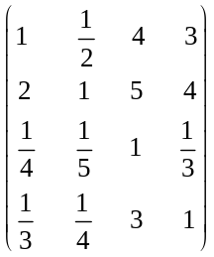
求得其最大特征值的特征向量为，则此向量是四个因素的权值。
在每个因素中又有五个指标，用最大指标除各个指标为其归一化的方法（例如，指标为3，通过归一化方法转化为）。求每本教材四个指标的加权和，最后用最大的加权和除各本教材的加权和得到该本教材的满意度。然后求得每门课程满意度的平均值，以下为72门课程满意度的相关数据。

表1：满意度前十名的课程
50 | 过程控制 | 0.929288 |  | 35 | 计算机英语 | 0.945364
41 | 当代世界经济与政治 | 0.930773 |  | 17 | 技术经济学 | 0.953736
3 | DSP技术及应用 | 0.930858 |  | 54 | 机械制图 | 0.965783
38 | 日语 | 0.934146 |  | 63 | 地图学 | 0.966687
59 | 工程化学 | 0.940567 |  | 71 | 环境化学 | 1

表2：满意度后十名的课程
68 | 水污染控制工程 | 0.698434 |  | 5 | 编译原理 | 0.803809
60 | 普通化学 | 0.770306 |  | 52 | 机械设计 | 0.809876
57 | 物理化学 | 0.776445 |  | 36 | 口语 | 0.816322
58 | 化工原理 | 0.788526 |  | 37 | 美国文学 | 0.819524
39 | 商务英语 | 0.798212 |  | 70 | 环境生态学 | 0.823396
其中满意度最大的课程是环境化学，满意度最小的课程是 水污染控制工程。
（2）出版社在读者心目中的位置：
心目中的位置有五个指标，利用取其倒数的方法归一化（例如：位置为3，则指标转化为）。而问卷中仅有A出版社的地位数据，其他出版社的位置指标取其平均值。例如，某本教材的位置指标为，则其他出版社的位置指标平均值为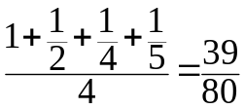。再在每一门课程中求这个指标地平均值，则就可以得到72门课程的相关数据
（3） 每门课程教材销售量的增长率：
。
表3：平均增长率前十位的课程：
28 | 经济数学 | 0.426399 |  | 4 | Java | 0.595684
70 | 环境生态学 | 0.434892 |  | 50 | 过程控制 | 0.653864
40 | 语法 | 0.465459 |  | 3 | DSP技术及应用 | 0.704179
37 | 美国文学 | 0.501251 |  | 33 | 实用翻译教程 | 0.744941
8 | 单片机 | 0.506603 |  | 55 | 化学与现代文明 | 0.8516

表4：平均增长率后十位的课程：
9 | 多媒体 | 0.125208 |  | 59 | 工程化学 | 0.165271
30 | 线性代数 | 0.135855 |  | 19 | 管理信息系统 | 0.165673
61 | 城市地理学 | 0.139084 |  | 29 | 微积分 | 0.16745
18 | 财务管理 | 0.149617 |  | 7 | 软件工程 | 0.168477
27 | 近世代数 | 0.161421 |  | 25 | 复变函数 | 0.169347
其中增长率最大的课程为化学与现代文，增长率最小的课程为多媒体。
（4）每门课程教材的市场平均占有率：
通过统计方法，可以得到72门课程的各年平均市场占有率。

表5：占有率前十名的课程
68 | 水污染控制工程 | 0.917647 |  | 59 | 工程化学 | 0.96
69 | 环境学 | 0.94 |  | 64 | 地质学 | 0.981818
25 | 复变函数 | 0.943262 |  | 61 | 城市地理学 | 1
27 | 近世代数 | 0.948148 |  | 63 | 地图学 | 1
22 | 数学分析 | 0.952239 |  | 66 | 经济地理学 | 1

表6：占有率后十名的课程
33 | 实用翻译教程 | 0.00089 |  | 5 | 编译原理 | 0.055
28 | 经济数学 | 0.004075 |  | 14 | 西方经济学 | 0.063687
8 | 单片机 | 0.02807 |  | 58 | 化工原理 | 0.070588
50 | 过程控制 | 0.033333 |  | 31 | 大学英语 | 0.073748
55 | 化学与现代文明 | 0.046154 |  | 4 | Java | 0.076923

占有率最大的课程是城市地理学、地图学、经济地理学且市场占有率为1，最小的课程是实用翻译教程。
（5）每类教材的市场占有率：
从所给的原始数据中我们提取出每类教材的各年的市场占有率，如下表示2001年的数据：
表7：2001年各类教材的市场占有率：
分类编号 | 类别名称 | 总销售量 | P115销售量 | 占有率
1 | 计算机类 | 815 | 114 | 0.139877
2 | 经管类 | 863 | 226 | 0.261877
3 | 数学类 | 4336 | 2422 | 0.558579
4 | 英语类 | 2880 | 171 | 0.059375
5 | 两课类 | 3752 | 1257 | 0.335021
6 | 机械能源类 | 223 | 129 | 0.578475
7 | 化学化工类 | 94 | 41 | 0.43617
8 | 地理地质类 | 107 | 92 | 0.859813
9 | 环境类 | 94 | 69 | 0.734043
为了更详细的了解各类教材的市场占有率情况，我们将各年的数据绘制成条形图：
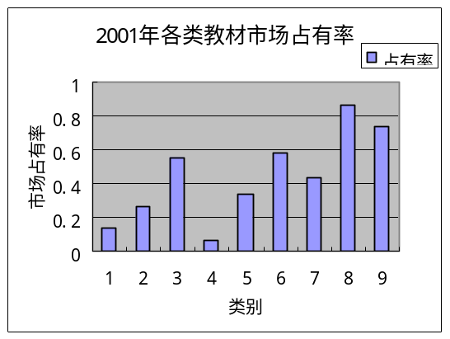
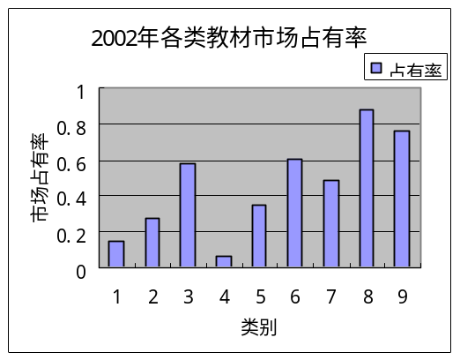
图1 图2
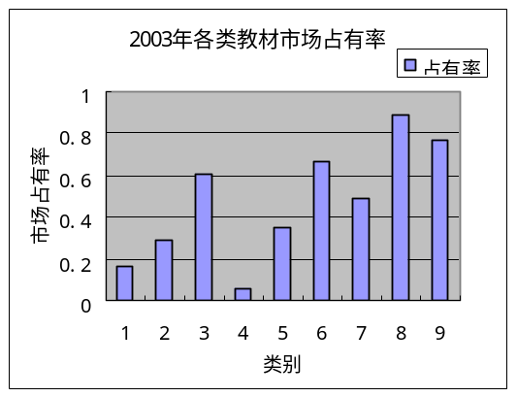
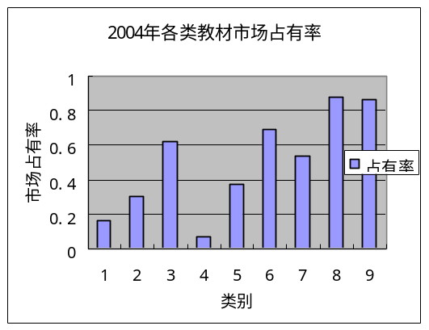
图3 图4
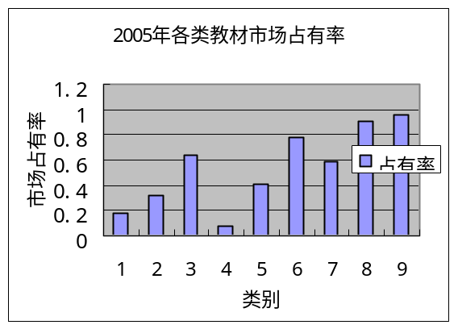
图5
从这五年的图中，我们可以看到五年中，P115出版社的各类教材的市场占有率情况没有太大的变化。总体的来说地理地质类和环境类的市场占有率是最高的，每年都占到了市场的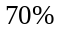以上；其次数学类、两课类、机械能源类、化学化工类的市场占有率都达到了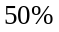以上；而计算机类、经管类、英语类的市场占有率却很少，都在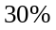以下，其中英语类还不足10%。
（6）每类教材的增长率：
P115出版社各类教材的市场占有率宏观上看是没有什么大变化的，但是却是在年年变化的，在表10中我们给出了每类教材市场占有率的逐年变化情况。
表8：各类教材各年的增长率：

分类编号 | 类别名称 | 2001 | 2002 | 2003 | 2004 | 2005
1 | 计算机类 | 0.139877 | 0.147239 | 0.164417 | 0.166256 | 0.172414
2 | 经管类 | 0.261877 | 0.273465 | 0.294322 | 0.30591 | 0.319815
3 | 数学类 | 0.558579 | 0.573506 | 0.603599 | 0.61896 | 0.636616
4 | 英语类 | 0.059375 | 0.062218 | 0.061608 | 0.072222 | 0.082639
5 | 两课类 | 0.335021 | 0.34421 | 0.349488 | 0.368435 | 0.402719
6 | 机械能源类 | 0.578475 | 0.609865 | 0.663677 | 0.686099 | 0.775785
7 | 化学化工类 | 0.43617 | 0.489362 | 0.489362 | 0.531915 | 0.585106
8 | 地理地质类 | 0.859813 | 0.878505 | 0.88785 | 0.878505 | 0.906542
9 | 环境类 | 0.734043 | 0.765957 | 0.765957 | 0.861702 | 0.957447

为了更加清楚各类教材市场占有率的变化情况，我们给出了市场平均增长率的情况。设某类教材的市场平均增长率为，第i年的市场增长率为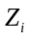，销售量为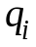，则有：
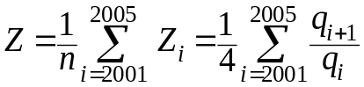
因此我们得到了下表：
表9：九类课程的年平均增长率
分类编号 | 类别名称 | 平均增长率 |  | 分类编号 | 类别名称 | 平均增长率
1 | 计算机类 | 0.008134 |  | 6 | 机械能源类 | 0.049327
2 | 经管类 | 0.014484 |  | 7 | 化学化工类 | 0.037234
3 | 数学类 | 0.019509 |  | 8 | 地理地质类 | 0.011682
4 | 英语类 | 0.005816 |  | 9 | 环境类 | 0.055851
表3
为了更加清楚地看清各类教材的平均增长率情况，可以参照图6：
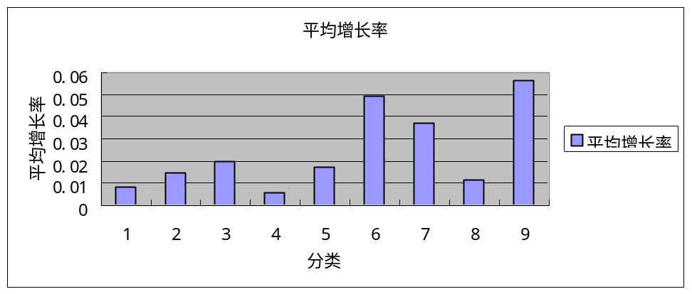
图6
可见环境类的平均增长率最高为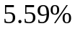，最慢的是英语类仅为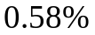。
（7）强势产品指标：
从问题目的附表可以看出，强势产品主要可以用课程的销售总量，课程销售量的增长率，以及课程出版的版次（年限越久，说明该课程在市场上具有一定优势）。利用层次分析法可以构造出成对比较矩阵，从而由最大特征值的特征向量确定出这三个因素的权值。
用销售量的最大值除各门课程的销售量作为销售量的指标，用增长率的最大值除各门课程的增长率作为增长率的指标。
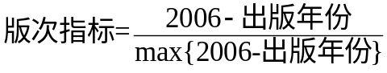
求三个指标的加权值，可以得到该课程的强势产品的权值。利用归一化的方法可以得到该课程的强势指标。由此可以计算出72门课程的强势指标。
表12：强势指标前十位的课程
50 | 过程控制 | 0.626974 |  | 42 | 邓小平理论和“三个代表”重要思想 | 0.736411
46 | 思想道德修养 | 0.654555 |  | 45 | 毛泽东思想概论 | 0.754365
44 | 马克思主义哲学原理 | 0.668818 |  | 26 | 概率论与数理统计 | 0.970256
3 | DSP技术及应用 | 0.681646 |  | 55 | 化学与现代文明 | 1
33 | 实用翻译教程 | 0.723011 |  | 23 | 高等数学 | 3.921893

表13：强势指标后十位的课程
9 | 多媒体 | 0.183988 |  | 7 | 软件工程 | 0.252027
61 | 城市地理学 | 0.209988 |  | 68 | 水污染控制工程 | 0.254611
18 | 财务管理 | 0.210703 |  | 57 | 物理化学 | 0.259252
59 | 工程化学 | 0.214973 |  | 16 | 计量经济学 | 0.271355
51 | 画法几何 | 0.245634 |  | 63 | 地图学 | 0.27166
其中强势产品指标最大的课程为高等数学，强势产品指标最小的课程为多媒体。
（8）计划的平均准确度：

通过统计方法可以得到72门课程五年内平均准确度。
表14：准确度前十名的课程：
37 | 美国文学 | 0.744035 |  | 9 | 多媒体 | 0.776483
28 | 经济数学 | 0.747393 |  | 10 | 人工智能 | 0.777241
34 | 泛读 | 0.747787 |  | 27 | 近世代数 | 0.779833
24 | 常微分方程 | 0.749835 |  | 63 | 地图学 | 0.78192
38 | 日语 | 0.751989 |  | 54 | 机械制图 | 0.787886

表15：准确度后十名的课程：
69 | 环境学 | 0.611343 |  | 22 | 数学分析 | 0.661463
44 | 马克思主义哲学原理 | 0.643451 |  | 3 | DSP技术及应用 | 0.66332
58 | 化工原理 | 0.650723 |  | 59 | 工程化学 | 0.666233
55 | 化学与现代文明 | 0.653585 |  | 32 | 法语 | 0.666243
43 | 马克思主义政治经济学原理 | 0.659082 |  | 70 | 环境生态学 | 0.666968
其中准确度最大的课程为机械制图，准确度最小的课程为环境学。
（9）课程类型指标：
课程类型由公共基础课、专业基础课、专业课三个因素组成，每个因素中包含两个指标：必修课和选修课。必修课赋给指标1，选修课赋给指标。利用层次分析法可以得到三个因素的权值，再经过归一化可以得到72门课程类型各年的指标。
表16：课程类型年平均指标前十位的课程
55 | 化学与现代文明 | 0.938812 |  | 43 | 马克思主义政治经济学原理 | 0.967712
31 | 大学英语 | 0.949831 |  | 44 | 马克思主义哲学原理 | 0.97612
23 | 高等数学 | 0.953642 |  | 46 | 思想道德修养 | 0.978233
47 | 法律基础 | 0.965852 |  | 45 | 毛泽东思想概论 | 0.979092
42 | 邓小平理论和“三个代表”重要思想 | 0.967444 |  | 28 | 经济数学 | 1

表17：课程类型年平均指标后十位的课程
3 | DSP技术及应用 | 0.161233 |  | 5 | 编译原理 | 0.214186
67 | 大气污染控制工程 | 0.176894 |  | 72 | 环境管理 | 0.217746
33 | 实用翻译教程 | 0.194681 |  | 11 | 保险 | 0.218386
50 | 过程控制 | 0.196355 |  | 8 | 单片机 | 0.219415
37 | 美国文学 | 0.210718 |  | 7 | 软件工程 | 0.223316

其中指标最大的课程为经济数学，指标最小的课程为DSP技术及应用。
（10）课程出版时间的建议：
利用统计方法可以得到第一学期与第二学期选用该门课程的百分比，利用此百分比乘以分配到的书号得到在某一时间段内出版该课程的书目数。例如，第一学期选用该课程的百分比为60%，该课程分到十个书号，则建议该课程1月~7月份内出版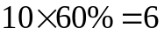个数目。
2模型的建立：
1）市场信息分析
由题目可知，市场信息主要由市场需求和竞争力组成，以下我们将重点讨论市场需求和市场竞争力的刻画。
（I）竞争力的讨论：
对于出版社的竞争力，主要与四个方面有关：人们对于出版社的满意度，出版社在人们心目中的地位，出版社的市场占有率和销售量的增长率。这四个因素以不同的程度影响着出版社的竞争力，我们用层次分析法给出这四个方面的权值，分别为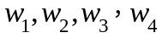。
由数据的预处理可以得到四个因素的指标如下：
出  版  社  因  素 | P115 | P357 |  | P534
满意率 |  |  |  | 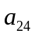
排位 |  | 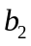 |  | 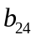
占有率 |  | 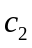 |  | 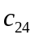
增长率 | 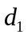 | 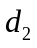 |  | 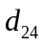
每一列都能确定该出版社的综合竞争力：
（II）市场需求的预测：
2001年~2005年市场需求量可以利用其占有率得到，也就是

最后通过线性回归的方法得到2006年整个图书市场的需求量。
2）约束条件：
（I）生产计划申请书：
在分配书号的过程中，以增加强势产品支持力度为原则，因而利用数据预处理中得到的强势产品指标为依据，采用线性变换的方法（使得最差的强势系数为0，而最大的强势系数不一定为1），则可以得到其强势产品的系数。
表18：强势系数前十位的课程：
多媒体 | 9 | 0.953087 |  | 水污染控制工程 | 68 | 0.93508
城市地理学 | 61 | 0.946457 |  | 物理化学 | 57 | 0.933896
财务管理 | 18 | 0.946275 |  | 计量经济学 | 16 | 0.93081
工程化学 | 59 | 0.945186 |  | 地图学 | 63 | 0.930732
画法几何 | 51 | 0.935738 |  | 西方经济学 | 14 | 0.929226

表19：强势系数后十位的课程：
50 | 过程控制 | 0.840135 |  | 42 | 邓小平理论和“三个代表”重要思想 | 0.812231
46 | 思想道德修养 | 0.833102 |  | 45 | 毛泽东思想概论 | 0.807653
44 | 马克思注意哲学原理 | 0.829466 |  | 26 | 概率论与数理统计 | 0.752605
3 | DSP技术及应用 | 0.826195 |  | 55 | 化学与现代文明 | 0.745021
33 | 实用翻译教程 | 0.815647 |  | 23 | 高等数学 | 0.745012
同时结合该课程的计划准确度，可得：
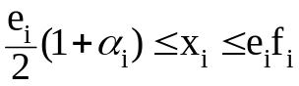
其中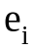为该课程的申请书号数目，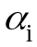为其强势产品系数，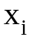为分配得该课程的书号数目，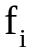为计划准确度。
（II）人力资源的情况：
通常情况下，分配到某分社下的书号量不应大于分社的人力资源所能处理的书号能力（此能力为三个部门处理书号的最小值），但是由于某些分社强势产品较多，因而在一定情况下，允许其超负荷工作，也就是给一定的负荷系数。通过统计会发现数学类分社的强势产品最多，设其超负荷系数为，则
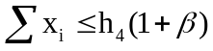 （数学类的限制）
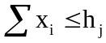 （其他类的限制）
其中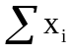表示某类课程分社分到书号之和，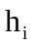表示该类课程分社的最大处理书号数，为超负荷系数（本文取0.25）。
（III）书号总量：
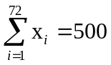
3）目标函数：
在分配的书号中，出版社主要是为了得到最好的经济效益，因而目标函数为
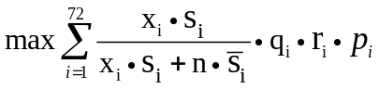
其中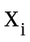为分配给第i个课程的书号，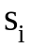为第i个课程的市场竞争力，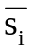为第i类课程其它出版社的平均竞争力。为其它出版社出版的第i类课程的总书号数，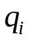为市场总需求，为第类课程的价格，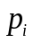表示课程得到的指标。
因为市场的竞争力决定了市场的占有率，结合分到的书号数，我们可以得到相应的第类课程的市场占有率为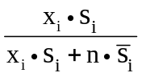。利用统计的方法可以预测到其它出版社各类课程的书号总数。
综上所述，我们可以得到如下模型：
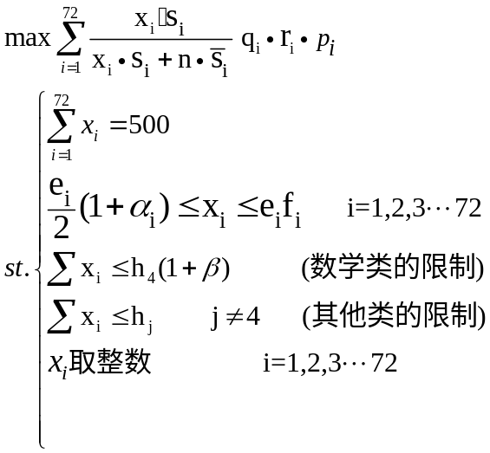
3.模型的求解：
经过编程，使用LINGO软件可以得到72种课程的书号分配方案如下：
表20：书号分配方案
课程类别 | 所分书号数 |  | 课程类别 | 所分书号数 |  | 课程类别 | 所分书号数 |  | 课程类别 | 所分书号数
1 | 11 |  | 37 | 4 |  | 19 | 4 |  | 55 | 3
2 | 11 |  | 38 | 4 |  | 20 | 3 |  | 56 | 3
3 | 3 |  | 39 | 6 |  | 21 | 8 |  | 57 | 3
4 | 4 |  | 40 | 4 |  | 22 | 23 |  | 58 | 3
5 | 4 |  | 41 | 3 |  | 23 | 32 |  | 59 | 3
6 | 10 |  | 42 | 10 |  | 24 | 5 |  | 60 | 6
7 | 8 |  | 43 | 8 |  | 25 | 15 |  | 61 | 5
8 | 4 |  | 44 | 6 |  | 26 | 21 |  | 62 | 5
9 | 10 |  | 45 | 6 |  | 27 | 8 |  | 63 | 5
10 | 5 |  | 46 | 5 |  | 28 | 5 |  | 64 | 5
11 | 5 |  | 47 | 8 |  | 29 | 15 |  | 65 | 3
12 | 3 |  | 48 | 9 |  | 30 | 8 |  | 66 | 3
13 | 3 |  | 49 | 11 |  | 31 | 34 |  | 67 | 5
14 | 3 |  | 50 | 3 |  | 32 | 3 |  | 68 | 6
15 | 4 |  | 51 | 6 |  | 33 | 2 |  | 69 | 5
16 | 4 |  | 52 | 10 |  | 34 | 14 |  | 70 | 4
17 | 4 |  | 53 | 3 |  | 35 | 5 |  | 71 | 3
18 | 5 |  | 54 | 5 |  | 36 | 10 |  | 72 | 3
根据所得的书号分配，结合对竞争力和需求的估计，由此可以得到 2006年72门课程的预计销售量，如下表：
表21：各类教材的预测预测销售量
课程类别 | 预计销售量 |  | 课程类别 | 预计销售量 |  | 课程类别 | 预计销售量
1 | 2923 |  | 25 | 21071 |  | 49 | 6075
2 | 5761 |  | 26 | 25182 |  | 50 | 617
3 | 774 |  | 27 | 4087 |  | 51 | 2566
4 | 1040 |  | 28 | 39607 |  | 52 | 6642
5 | 1146 |  | 29 | 9741 |  | 53 | 2642
6 | 5220 |  | 30 | 6729 |  | 54 | 3061
7 | 3079 |  | 31 | 94188 |  | 55 | 1366
8 | 645 |  | 32 | 1128 |  | 56 | 845
9 | 2742 |  | 33 | 119751 |  | 57 | 1115
10 | 1310 |  | 34 | 4910 |  | 58 | 735
11 | 3710 |  | 35 | 1709 |  | 59 | 1540
12 | 2403 |  | 36 | 2931 |  | 60 | 3291
13 | 1312 |  | 37 | 1148 |  | 61 | 1540
14 | 1956 |  | 38 | 2818 |  | 62 | 2721
15 | 1962 |  | 39 | 2166 |  | 63 | 2810
16 | 1626 |  | 40 | 1646 |  | 64 | 3886
17 | 1824 |  | 41 | 6302 |  | 65 | 922
18 | 3046 |  | 42 | 47222 |  | 66 | 4450
19 | 2447 |  | 43 | 23859 |  | 67 | 2544
20 | 1344 |  | 44 | 8534 |  | 68 | 2641
21 | 2477 |  | 45 | 36077 |  | 69 | 3282
22 | 20405 |  | 46 | 17487 |  | 70 | 1662
23 | 167752 |  | 47 | 13975 |  | 71 | 987
24 | 6433 |  | 48 | 7178 |  | 72 | 2510
其中高等数学的销售量最大，过程控制的销售量最小。同时也可以得到出版社总的收益为。
六、模型的检验
在模型的建立过程中，对于2006年市场需求的预测我们采用了线性拟合的方法并对这种方法的误差进行分析。
根据01~04年的数据对05年的各类课程教材的市场需求量进行拟合。由此可以得到拟合值和05年真实值之间的误差。结果见下表（选取部分结果）：

课程名称 | 误差率 |  | 课程名称 | 误差率
复变函数 | 0.000411 |  | 计量经济学 | 0.016272
法律基础 | 0.00058 |  | 技术经济学 | 0.020898
微积分 | 0.002436 |  | 数学分析 | 0.022955
保险 | 0.004141 |  | 编译原理 | 0.023866
管理信息系统 | 0.00788 |  | 化学与现代文明 | 0.026159
由此可见，此预测的方法可行。
七、模型的推广
设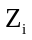为销售量，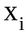为第i个课程分到的书号数，t为年限，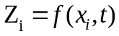，可以得到：
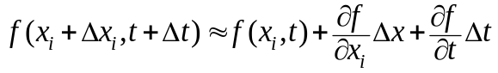
但是由于附表中所给的数据较少，因而拟合此函数难度较大，在足够多的数据前提下，可以近似预测到第二年的销售量，也可以得到销售量与书号之间的近似函数关系，由此可以得到另外一种模型：
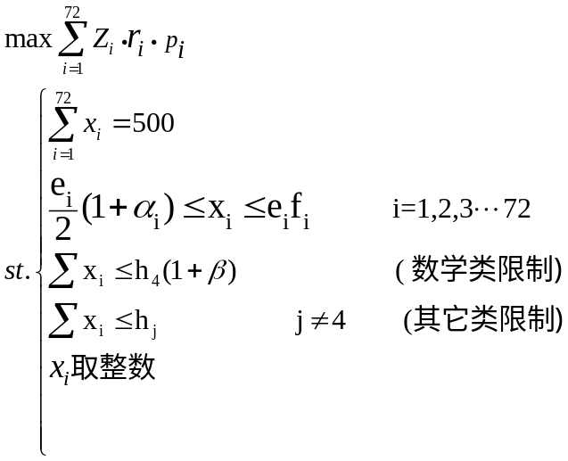
此模型是用于大样本问题。
八、模型的评价
1.模型的优点：
（1）充分利用附表中的数据，提取了十个相关的指标。
（2）采用了4个因素描述竞争力，使得竞争力表现的更全面。
（3）利用占有率预测第二年的市场需求，方法较为实用。
（4）利用竞争力指标推算出市场占有率，较好的解决了课程销量问题。
（5）强势产品指标的刻画较为全面，体现了支持强势产品的原则。
2．模型的缺点：
（1）长远规划刻画不够详细。
（2）指标赋权方法人为因素太大

参考文献
[1]姜启源. 数学建模.北京.高等教育出版社.2003.224页.
[2]王沫然.MATLAB与科学计算.北京.电子工业出版社.2003.9.226页.
[3]谢金星.优化建模与LINGO软件.北京.清华大学出版社.80页.

